|  |  |
| --- | --- |
| **Раздел долгосрочного плана:**Обзор древней истории Казахстана  **Школа:**КГУ Средняя школа № 13 ,  **Дата:**  **ФИО учителя:**Казтуганова Гульжан Сабыржановна **Класс: 5**  **Количество отсутствующих: - присутствующих: 15** | |
| **Тема урока** | Путешествие в древний Казахстан |
| **Цели обучения** | 5.4.2.3. Объяснять возникновение Великого Шелкового пути для установления торговых и культурных связей между государствами. |
| **Цели урока** | ***Все учащиеся:*** объясняют возникновение Великого Шелкового пути. ***Большинство:*** показывают на карте маршрут Великого Шелкового пути. ***Некоторые***: анализируют значение Великого Шелкового пути. |
| **Критерии успеха** | Знают понятие «Великий Шелковый путь». Указывают на карте города, через которые проходил Великий Шелковый путь. Описывают товары, перевозимые по данному пути. |
| **Языковые цели** | ***Учащиеся могут использовать понятия*** «Шелковый путь», «направления Великого Шелкового пути», «тутовый шелкопряд»; предложения «Великий Шелковый путь – общее название системы торговых путей Востока и Евразии».  ***Навыки***: умение работать в группах, формирование языковой грамотности посредством говорения и письма. |
| **Привитие ценностей** | Согласно идеям патриотического акта « Мәнгiлiк Ел» развитие исторического сознания нации через знание самобытной истории и культуры. |
| **Межпредметные связи** | ***История древнего мира*** – знание древних государств, которые вели торговлю по ВШП. ***География*** – через демонстрацию на карте стран и городов Казахстана, через которые проходил ВШП. Информатика |
| **Предварительные знания** | Учащиеся знают определения «путь», « шелк», « торговля» Понимают значимость изучения истории Казахстана и жизни людей. |

**Ход урока:**

**Начало урока**

**1-2 мин**

Разминка «Если хочешь много знать…» Разминка проводится *с целью* включить учеников в активную деятельность, сплотить коллектив, создать позитивный настрой.

ИКТ

**2 – 7 мин.**

**Середина урока**

**28 мин**

(У) Проверка домашнего задания по приему «Шкатулка». Шкатулка передается по кругу. Каждый ученик достает билет с вопросом и передает ее следующему. Таким образом, шкатулка должна обойти всех учащихся. Тем временем, предыдущие ученики готовятся к ответу. «Подумай и ответь»

1.Назови древние орудия труда. 2.Назови первые оружия древних людей. 3.Что такое микролиты? 4.Чоппер – это...? 5.Как усовершенствование орудий труда и оружия повлияло на условия жизни первобытного человека? 6. К чему привело усовершенствование орудий труда. Оценивание производится приемом «3 хлопка»

Совместное целеполагание через

просмотр видеоролика «Великий Шелковый путь». (К) Записывают тему урока в тетрадях: « Путешествие в древний Казахстан». *(У) Знакомит с целью урока. (У) Делит класс на две группы методом «Выбери конфету» (Г) Начинается самостоятельная работа в группах.Каждая группа занимается поиском учебного материала по своим заданиям.*

**Задание№ 1** по группам. Составление и защита.

1. группа

1.Найдите на карте города Казахстана, через которые проходил Великий Шелковый путь.

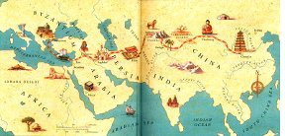

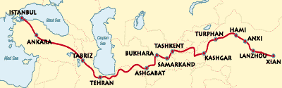

***Критерий успешности:*** Определяет на карте древние города Казахстана, через которые проходил Великий Шелковый путь.

***Дескрипторы:***

- Отображает на контурной карте города, через которые проходил ВШП.

(Г) Обмениваются мнениями, презентуют свою работу (контурная карта)

(У) Формативное оценивание через обратную связь.

2 группа. Изучить устройство древнего города и составить его схему.

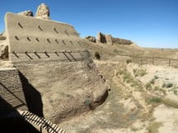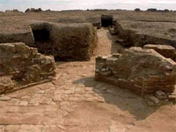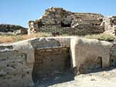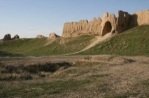

***Критерии успешности:***Знает устройство древних городов.

***Дескрипторы***: - Заполняют схему, используют терминологию.

(У) Дает обратную связь.

(Г) Обмениваются мнениями, презентуют свою работу.

(У) Формативное оценивание через обратную связь.

(И) **Задание №2.** Найди соответствие: Индия резные перстни

Рим стекло и монеты

Казахстан шелк Китай слоновая кость Иран скот

Оценивание по приему «Большого пальца».

( И) **Задание №3**. « Горячий стул» Через прием проводится проверка полученных учениками знаний.

1.Когда началось регулярное сообщение через Великий Шелковый путь.

2.Через земли каких племен проходил ВШП.

3. Основной товар, в котором нуждались многие народы.

4. В какой стране шелк умели делать в древности. 5.Где начинался ВШП. 6.Где заканчивался ВШП. 7. Описать одно из направлений ВШП.

**Взаимоценивание смайликами**



Проведение физминутки

« Я на скрипочке играю»

(П) **Задание №4**.

(У) Делит учащихся на пары.

Каждой паре дается задание: закончите предложение «Потому, что…»

Задание 1 паре:

1. Путь называли Шелковым, потому что… 2. Выращивание шелкопряда китайцы держали в секрете, потому что…. Задание 2 паре: 1. Великий Шелковый путь имел большое влияние в торговле, потому что… 2. Великий Шелковый путь имел большое значение в развитии международной культуры, потому что… Задание 3 паре: 1. Великий Шелковый путь проходил через города Казахстана, потому что … 2. Великий Шелковый путь называют трансконтинентальным, потому что…

Пары обсуждают свои вопросы, меняются своими работами, оценивают их и дают обратную связь через стикеры.

Цель- через заполнение развивать навыки критического мышления.

Уровень мыслительных процессов –анализ.

https:// www.Yotube.Com/watch ? v-bO0Q

XolirX4

Проект учебника « История Казахстана» - 5кл изд-во АОО « Назарбаев интеллектуальные школы» 2017 г авторская группа под рук СР Ахметовой

Стр 164

**атлас, контурная карта**

Хрестоматия, видеоролик

ИКТ

**Конец урока**

**8 – 10 мин.**

Рефлексия:

Составить синквейн к теме. 1существительное 2прилагательных 3глагола 1предложение 1 синоним

Рефлексия: «Лестница успеха» - достиг цели - в процессе достижения цели - могу достичь цели (К) Прикладывают свой стикер на лестницу успеха.

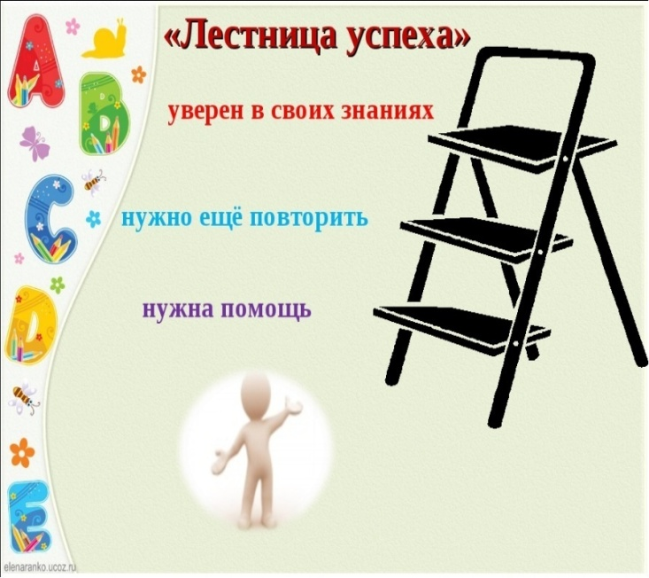

Домашнее задание – на выбор по уровню сложности.

А) пересказать текст параграфа и ответить на вопросы после параграфа (уровень понимания и применения.)

Б) Написать мини – эссе на тему: «Как повлиял Великий Шелковый путь на жизнь и быт кочевников».

(уровень анализа)

**Дифференциация – каким образом Вы планируете оказать больше поддержки? Какие задачи Вы планируете поставить перед более способными учащимися?**

-Для более успешных учащихся дается задание, требующее применения более высоких мыслительных навыков (анализ).

Таким образом, в 4 задании первые два вопроса для более слабых учащихся, следующие несколько сложнее.

-Более слабым учащимся планируется оказывать личную поддержку через дополнительные вопросы и словесные поощрения.

-В домашнем задании учащиеся могут выбрать для себя наиболее приемлемый вариант А) пересказать текст параграфа и ответить на вопросы после параграфа (уровень понимания и применения)

Б)написать мини – эссе по теме. (уровень синтеза)

.

**Оценивание – как Вы планируете проверить уровень усвоения материала учащимися?**

На протяжении всего урока применяется формативное оценивание – словесное поощрение, стикеры, критерии оценивания к каждому заданию.

Формативное оценивание сохраняет мотивацию учеников к изучению, пробуждает в них желание работать над устранением пробелов в своих знаниях. Взаимооценивание по 4 заданию с использованием стикеров. Рефлексия. Составление синквейна.

Лестница успеха.

**Здоровье и соблюдение техники безопасности**

-Разминка « Я на скрипочке играю»

-Соблюдение инструкции по ТБ по работе в кабинете истории.

Г – групповая работа И – индивидуальная работа У – учитель П – парная работа Ф – возможности формативного оценивания ПСМ – первоначальный стимулирующий материал К – работа всего класса